**Ε Λ Λ Η Ν Ι Κ Η Δ Η Μ Ο Κ Ρ Α Τ Ι Α**

**ΥΠΟΥΡΓΕΙΟ ΠΑΙΔΕΙΑΣ, ΕΡΕΥΝΑΣ**

**ΚΑΙ ΘΡΗΣΚΕΥΜΑΤΩΝ**

**ΠΕΡΙΦΕΡΕΙΑΚΗ Δ/ΝΣΗ Π.& Δ. ΕΚΠ/ΣΗΣ ΚΕΝΤΡ. ΜΑΚΕΔΟΝΙΑΣ**

**Δ/ΝΣΗ Δ/ΘΜΙΑΣ ΕΚΠΑΙΔΕΥΣΗΣ ΣΕΡΡΩΝ**

**ΠΑΛΛΑΤΙΔΕΙΟ ΓΕΝΙΚΟ ΛΥΚΕΙΟ ΣΙΔΗΡΟΚΑΣΤΡΟΥ**

Πληρ. Δημ. Κ. Χατζηπαναγιώτου

ΤΗΛ: 2323025252

ΦΑΞ: 2323028150

Ηλεκτρονικό Ταχυδρομείο: [mail@lyk-sidir.ser.sch.gr](mailto:mail@lyk-sidir.ser.sch.gr)

Ηλεκτρονική Δ/νση: htpp://lyk-sidir.ser.sch.gr



**ΔΙΔΑΚΤΙΚΗ ΕΠΙΣΚΕΨΗ ΣΤΗ ΔΗΜΟΤΙΚΗ ΕΝΟΤΗΤΑ ΚΕΡΚΙΝΗΣ ( ΔΗΜΟΣ ΣΙΝΤΙΚΗΣ)**

Στο πλαίσιο της υλοποίησης του «Ανοιχτού Σχολείου» και της εμπέδωσης οικολογικής συνείδησης και καλλιέργειας συλλογικής ευθύνης μαθητές των Α’ και Β΄ Τάξεων του Παλλατιδείου Γενικού Λυκείου Σιδηροκάστρου επισκέφθηκαν το Κέντρο Περιβαλλοντικής Εκπαίδευσης Ποροΐων και τον υγροβιότοπο της λίμνης Κερκίνης την Τρίτη, 08-05-2018. Με βιωματικές δράσεις μαθητές και εκπαιδευτικοί συνειδητοποίησαν την πολυσχιδή επιρροή του οικοσυστήματος στον άνθρωπο και τις ευθύνες που επωμιζόμαστε όλοι μας, για να κληροδοτήσουμε στις επόμενες γενιές ένα καθαρό φυσικό περιβάλλον.

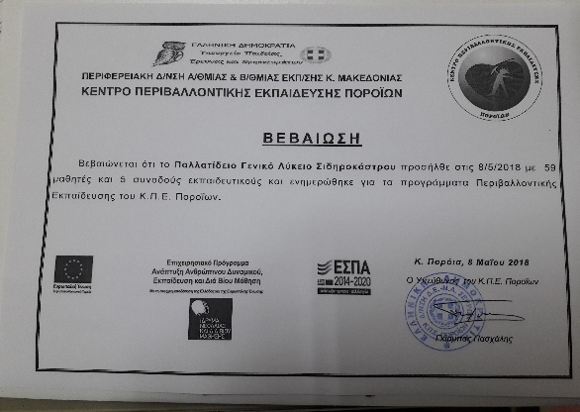

-Ο-

Δ/ντής

Δημήτριος Κ. Χατζηπαναγιώτου, ΠΕ02,Μ.Α., M.Sc.